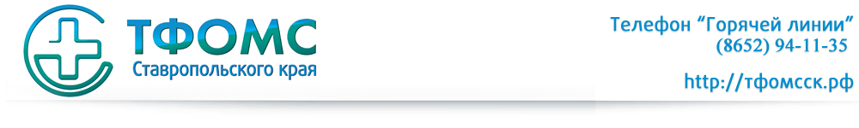
Уважаемые граждане!
На официальном интернет-сайте ТФОМС СК с 01.01.2016 введен в эксплуатацию «Личный кабинет застрахованного лица».

Функционал «Личного кабинета застрахованного лица» позволяет:
- Направить обращение в министерство здравоохранения Ставропольского края, ТФОМС СК или в свою страховую медицинскую организацию
- Получить информацию об оказанных с 01 января 2016 года медицинских услугах и их стоимости

Авторизация в «Личном кабинете застрахованного лица» осуществляется в «Единой системе идентификации и аутентификации», используемой на официальном интернет-портале государственных услуг. Посетителям, не зарегистрированным на госуслугах, необходимо пройти регистрацию. Подробная инструкция размещена на официальном интернет-сайте ТФОМС СК http://тфомсск.рф/ в разделе «Личный кабинет».

